问题：于都县区县版平台报表导出时出现问题，

如图：

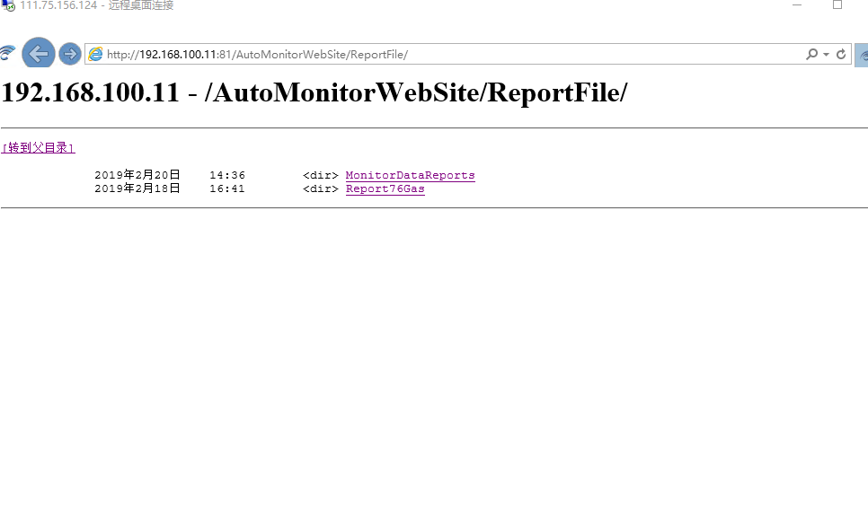

选择其中一个点击进去，看到如下：

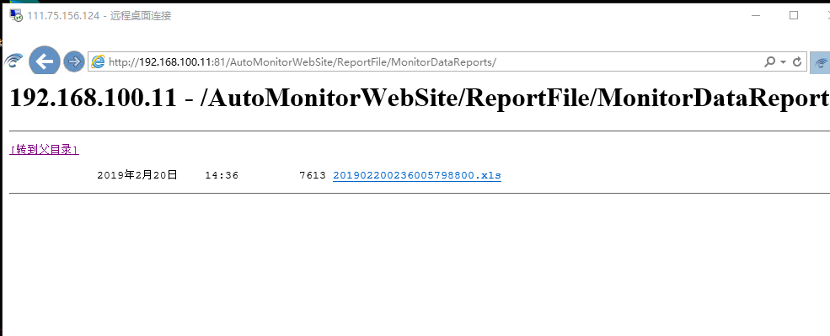

但是execl 打开是空表，如图：

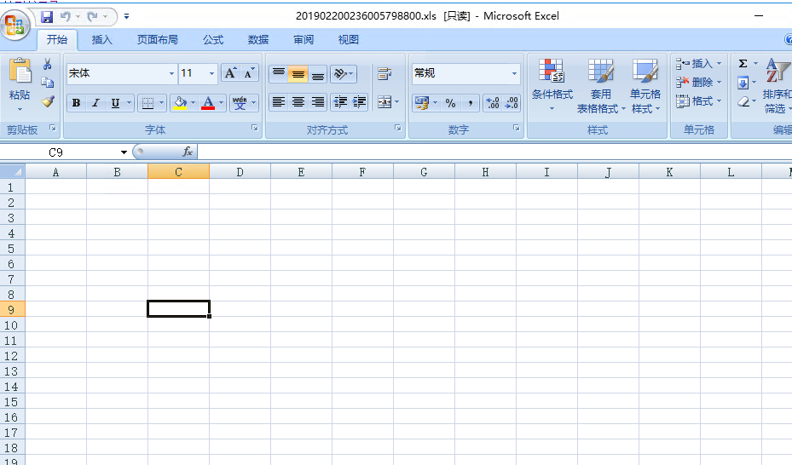

在DCOM配置中各项权限都已经配置，问题依然没有解决。

平台相关信息：

|  |  |  |  |  |  |  |
| --- | --- | --- | --- | --- | --- | --- |
| 行政区 | **服务器类型** | **环保专网IP** | **服务器用户名** | **服务器密码** | **数据库**  **sa密码** | **外网远程方式或备注说明** |
| 于都县 | 数据库服务器 | 192.168.100.11 | administrator | Jaldhb123 | Jaldhb123 | 111.75.156.124 |
| 通讯服务器 | 192.168.100.12 | administrator | Jaldhb123 |  |
| 应用服务器 | 192.168.100.11 | administrator | Jaldhb123 |  |

平台登入网址

<http://192.168.100.11:8080/jointframe/app/AppMain!index.page>

账号：appadmin 密码 ：q1w2e3r4t5